Środa: W WIEJSKIEJ ZAGRODZIE
Temat dnia: Gospodarstwo dziadka Władka

1. Posłuchaj piosenki „Dziadek fajną farmę miał”
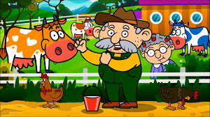
https://www.youtube.com/watch?v=fUX5kYzzi5Q
Dziadek fajną farmę miał, ijaijaoooo,
Kurki na niej hodował, ijaijaoooo,
Kurki koko tu i koko tam,
Ko tu, ko tam, ciągle tylko koko,
Dziadek fajną farmę miał, ijaijaoooo.

Dziadek fajną farmę miał, ijaijaoooo
Krówki na niej hodował, ijaijaoooo,
Krówki muu tu i muu tam,
Mu tu, mu tam, ciągle tylko muu.
Kurki koko tu i koko tam,
Ko tu, ko tam, ciągle tylko koko,
Dziadek fajną farmę miał, ijaijaoooo.

Dziadek fajną farmę miał, ijaijaoooo,
Świnkę na niej hodował, ijaijaoooo,
Świnka chrumchrum tu i chrumchrum tam,
Chrum tu, chrum tam,
ciągle tylko chrum chrum.
Krówki muu tu i muu tam,
Mu tu, mu tam,
ciągle tylko muu.
Kurki koko tu i koko tam,
Ko tu, ko tam,
ciągle tylko koko,
Dziadek fajną farmę miał, ijaijaoooo.

Dziadek fajną farmę miał, ijaijaoooo
Kaczki na niej hodował, ijaijaoooo,
Kaczki kwa kwa tu i kwa kwa tam,
Kwa tu, kwa tam,
ciągle tylko kwaaa.
Świnka chrumchrum tu i chrumchrum tam,
Chrum tu, chrum tam,
ciągle tylko chrum.
Krówki muu tu i muu tam,
Mu tu, mu tam,
ciągle tylko muu.
Kurki koko tu i koko tam,
Ko tu, ko tam,
ciągle tylko koko,
Dziadek fajną farmę miał, ijaijaoooo.

- Powiedz jakie zwierzęta hodował dziadek?
- Naśladuj odgłosy wydawane przez te zwierzęta.
2. „Jak gęsie jajo wędrowało”- opowiadanie bajki o gęsim jaju. Dzieci będą opowiadać wspólnie z rodzicem. Będą potrzebne obrazki przestawiające postaci występujące
w bajce, które znajdziecie poniżej do wycięcia.
Pewnego razu było sobie gęsie jajo (dziecko wyszukuje obrazka z gęsim jajem), które postanowiło wyruszyć na wędrówkę (dziecko kładzie obrazek na stole lub dywanie). Gęsie jajo wędruje tur-tur-tur (dzieci robią młynek rękoma w powietrzu). Po drodze spotkało raka Nieboraka (dziecko szuka obrazka z rakiem i pokazuje). Rak Nieborak przystaje:
- Dokąd się toczysz, jaje?
- Na wędrówkę.
- Pójdę i ja z tobą, jak mnie weźmiesz z sobą.
-Chodź raku Nieboraku (dziecko kładzie obrazek raka obok obrazka z jajkiem i pokazuje jak on się porusza: szlap-szlap-szlap- nożyce w poziomie w powietrzu). Wędruje gęsie jajo (tur-tur-tur- mówimy i pokazujemy razem z dzieckiem) z rakiem Nieborakiem (szlap-szlap- szlap- mówimy i pokazujemy). Idą, idą spotkali koguta Piejaka (dziecko pokazuje obrazek koguta). Kogut Piejak przystaje:
-Dokąd się toczysz, jaje?
- Na wędrówkę.
- Pójdę i ja z tobą, jak mnie weźmiesz z sobą.
- Chodź kogucie Piejaku (dziecko kładzie obrazek koguta obok raka i pokazuje ja się kogut porusza człap-człap-człap- naprzemienne ruchy dłoni góra- dół). Wędruje gęsie jajo tur-tur-tur z rakiem Nieborakiem szlap-szlap-szlap, z kogutem Piejakiem człap-człap-człap. Idą, idą, idą spotkali kaczkę Kwaczkę ( dziecko szuka obrazka, na którym jest kaczka). Kaczka Kwaczka przystaje:
-Dokąd się toczysz, jaje?
- Na wędrówkę.
- Pójdę i ja z tobą, jak mnie weźmiesz z sobą.
- Chodź kaczko Kwaczko (dziecko kładzie obrazek kaczki obok koguta i pokazuje jak się porusza kaczka klap-klap-klap- 3 klaśnięcia w dłonie). Wędruje gęsie jajo tur-tur-tur
z rakiem Nieborakiem szlap-szlap-szlap, z kogutem Piejakiem człap-człap-człap,
z kaczką Kwaczką klap-klap-klap. Idą, idą spotkali kotka Mruczka (dziecko pokazuje obrazek z kotem). Kotek Mruczek przystaje:
-Dokąd się toczysz, jaje?
- Na wędrówkę.
- Pójdę i ja z tobą, jak mnie weźmiesz z sobą.
- Chodź kotku Mruczku (dziecko kładzie obrazek kota obok kaczki i pokazuje jak się porusza kic-kic-kic- naprzemienne ruchy dłoni w powietrzu naśladujące „skradanie się” kota). Wędruje gęsie jajo tur-tur-tur z rakiem Nieborakiem szlap-szlap-szlap, z kogutem Piejakiem człap-człap-człap, z kaczką Kwaczką klap-klap-klap, z kotkiem Mruczkiem kic-kic-kic. Idą, idą, nagle trzask, nagle prask skorupa na gęsim jaju pękła i wyskoczył siodłaty gąsiorek (dziecko kładzie obrazek z gąsiorem na obrazku z jajkiem, mówi pi-pi-pi i pokazuje „kłapanie dziobem”- wszystkie palce stykają się z kciukiem). Dalej już wędrował siodłaty gąsiorek pi-pi-pi z rakiem Nieborakiem szlap-szlap-szlap, z kogutem Piejakiem człap-człap- człap, z kaczką Kwaczką klap-klap-klap, z kotkiem Mruczkiem kic, kic, kic.

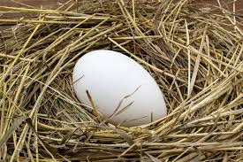 | 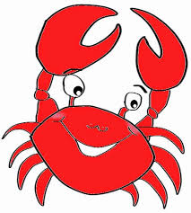
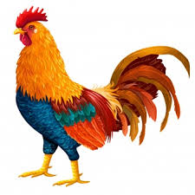 | 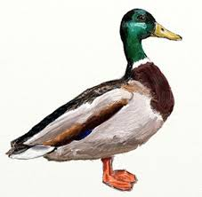
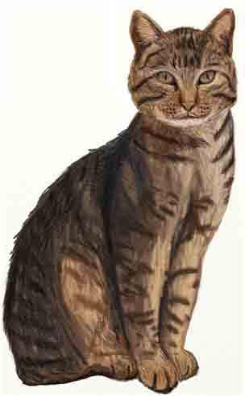 | 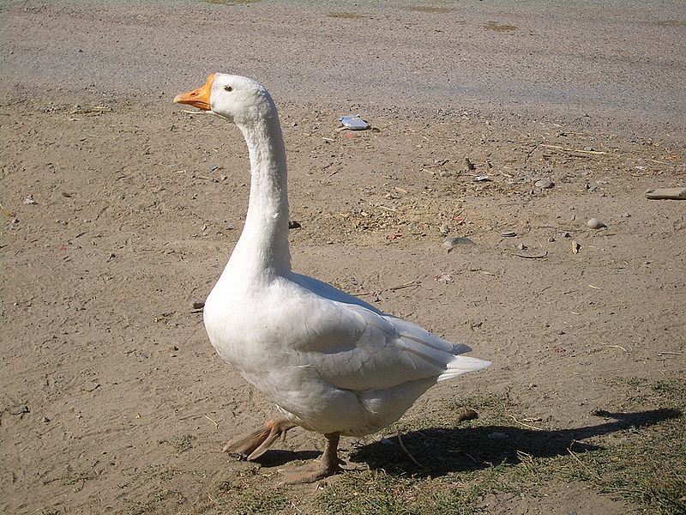

3. „Kaczuszki” – zabawa taneczna
https://www.youtube.com/watch?v=zW1_ANe0l94
4. „Wiejska zagroda”- przeliczanie zwierząt
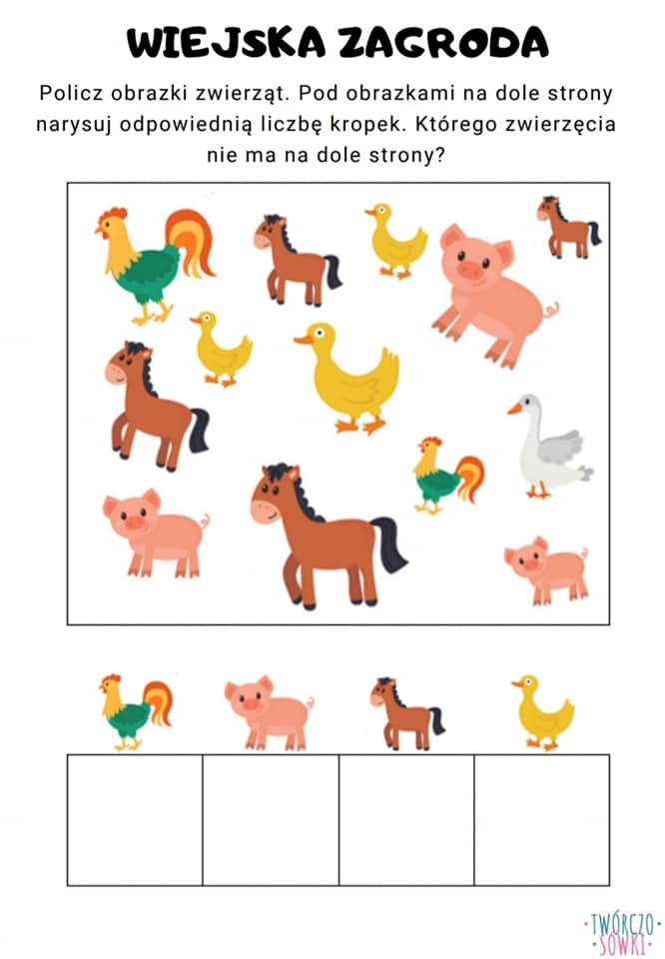

Miłej zabawy,
Pani Renia i Pani Gabrysia

